SETTORE CULTURA VICENZA

Vicenza, 13 Marzo 2013 Circolare n° 1493
Responsabile: A. Suriano
Il Settore Cultura di Vicenza organizza una giornata a Milano per visitare due splendide Mostre: in mattinata a Palazzo Reale per vedere MODIGLIANI SOUTINE e gli artisti maledetti e poi nel pomeriggio nei prestigiosi spazi delle sale del Re in Piazza della Scala per scoprire IL MONDO DI LEONARDO

o 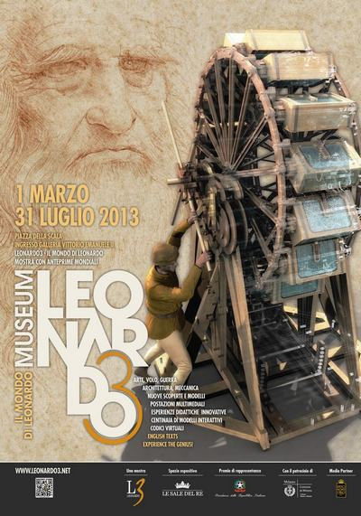 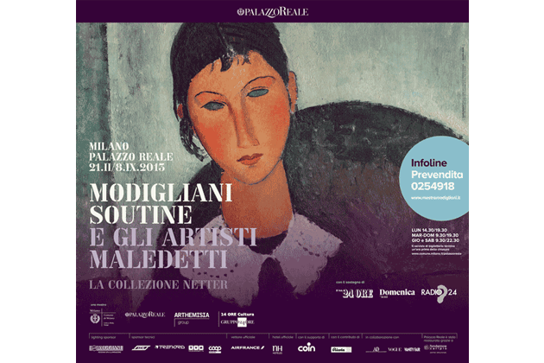

MODIGLIANI SOUTINE e gli artisti maledetti. La collezione Netter
Dopo il grande successo alla Pinacothèque de Paris, la mostra “MODIGLIANI SOUTINE e gli artisti maledetti. La collezione Netter”, a cura di Marc Restellini, giunge a Milano. Per la prima volta in Italia, si possono ammirare i capolavori appartenenti alla ricca collezione di Jonas Netter (1867 – 1946), acuto riconoscitore di talenti. La mostra presenta oltre 120 opere di straordinaria bellezza oltre aModigliani, anche Soutine, Utrillo, Suzanne Valadon, Kisling e altri artisti che vissero e dipinsero a Montparnasse agli inizi del Novecento durante i cosiddetti “anni folli”, in cui il noto quartiere parigino divenne centro culturale di avanguardia e luogo di incontro di artisti e intellettuali. In questo turbine di cambiamenti e trasformazioni, Jonas Netter ricoprì indubbiamente un ruolo fondamentale.
Di Modigliani Netter ammirò l’originalità del genio creativo, amò profondamente i suoi volti femminili stilizzati su lunghi colli affusolati
Il percorso espositivo mette a confronto i capolavori acquistati nell’arco della sua vita dal collezionista , che, affascinato dall’arte e dalla pittura, diventò un amateur illuminato, grazie all’incontro col mercante d’arte e poeta polacco Léopold Zborowski, che gli suggerì opere di artisti non famosi ma che Netter, che di mestiere faceva il rappresentante, poteva permettersi di acquistare.
Grazie a lui Netter entrò in contatto con questi grandi artisti, la cui produzione lo affascinò e lo spinse a comprare dal mercante molti dei loro lavori.Di tutti i pittori con cui venne in contatto, il collezionista alsaziano rimase maggiormente colpito dall’arte del giovane livornese e fu tra i primi ad acquistare le sue opere. Di Modigliani Netter ammirò l’originalità del genio creativo, amò profondamente i suoi volti femminili stilizzati su lunghi colli affusolati, come Elvire con colletto bianco (Elvire con collettino) del 1918 e Fanciulla in abito giallo (Ritratto di giovane donna con collettino) del 1917, entrambi esposti insieme a Ritratto di Zborowski (1916) e Ritratto di Soutine, questo realizzato nel 1916 dopo l’incontro tra i due artisti che strinsero una solida amicizia, al punto che fu proprio Modigliani a presentare Soutine a Netter. Di quest’ultimo sono esposti in mostra oltre venti olii, tra cui Uomo con cappello, Scalinata rossa a Cagnes e La pazza.
Allo stesso modo Netter scoprì i quadri del “periodo bianco” di Utrillo, soprattutto vedute, tra le qualiPiazza della chiesa a Montmagny, Chiesa di periferia e Rue Muller a Montmartre, tutte esposte in mostra. Netter decise di proteggere questo eterno fanciullo disincantato innamorato della madre, Suzanne Valadon, valente e originale pittrice, anche lei presente in mostra, con opere come Ketty nuda mentre si stiracchia e Chiesa di Neyron. Non si deve dimenticare, infine, che anche se oggi consideriamo queste opere capolavori assoluti dell’arte, non era assolutamente così per i contemporanei di Netter, che dunque ebbe un’ intuizione artistica ancor più rivoluzionaria.

IL MONDO DI LEONARDO
Il Mondo di Leonardo rappresenta l'evento più importante del 2013: una mostra imperdibile che consente di scoprire il vero Leonardo da Vinci artista e inventore, grazie a ricostruzioni inedite delle sue macchine e restauri dei suoi dipinti in anteprima mondiale.
Anteprime mondiali
Al Sottomarino meccanico, la Macchina del tempo, la Libellula meccanica, la Macchina volante di Milano si affiancano il restauro digitale dell'Ultima cena e la ricostruzione del Monumento Sforza: sono solo alcune delle moltissime novità di una mostra innovativa non solo nei contenuti, ma anche nelle modalità di fruizione. Stazioni multimediali consentono infatti al pubblico di interagire in prima persona con le macchine, le opere artistiche e i codici di Leonardo. Oltre 200 ricostruzioni 3D interattive rendono la mostra fruibile a un pubblico di tutte le età. Un appuntamento importante per famiglie, studenti, turisti e per chiunque sia interessato a scoprire Leonardo da Vinci, come mai visto prima.
Riconoscimenti
Per la sua importanza, a questa mostra, oltre al patrocinio del Comune di Milano, è stato conferito il premio di rappresentanza del Presidente della Repubblica Giorgio Napolitano.
Abbiamo opzionato 50 biglietti per la mostra.

Programma della giornata:
- Ore 08,15 partenza con pullman riservato da Via Btg. Framarin - Sede BPVI -.
- Ore 11,15 circa arrivo al Castello Sforzesco a Milano da dove proseguiremo a piedi per Piazza Duomo dove nel Palazzo Reale visiteremo con la guida la prima mostra per il primo Gruppo alle ore 11,30 e per il secondo Gruppo alle ore 11,50.
- Rispettivamente alle ore 12,45 ed alle 13,15 al termine della visita pranzo libero e tempo a disposizione.
- Rispettivamente alle ore 15,45 ed alle 16,15 ritrovo dei due Gruppi in Piazza della Scala, all’ingresso della Galleria, e inizieremo le visite alla mostra dedicata alle fantastiche macchine create dal genio di Leonardo.
- Alle ore 18,15 partenza ancora dal Castello Sforzesco per il rientro a Vicenza dove arriveremo alle 20,45 circa.

Costo per i SOCI € 23,00 | Costo per OSPITI €. 40,00

Costo per i SOCI UNDER 6  GRATUITO | Costo per OSPITI UNDER 6  €. 12,00

La quota comprende:

- viaggio in pullman
- ingresso con visita guidata alle due Mostre.

Le prenotazioni dovranno pervenire alla Segreteria del Circolo Dipendenti, preferibilmente a mezzo fax o via mail, utilizzando l’allegato modulo, entro Venerdì 29 Marzo 2013 e saranno accolte sulla base dell’ordine cronologico di ricevimento, dando la priorità ai Soci, secondo le consuete modalità.

Resta inteso che l’uscita sarà effettuata solo se si raggiungeranno almeno 40 partecipanti (numero necessario per ammortizzare il costo del pullman).

Eventuali informazioni potranno essere richieste alla Segreteria del Circolo.

CIRCOLO DIPENDENTI B.P.VI.

Modulo di iscrizione da ritornare alla Segreteria del Circolo

entro venerdì 29 Marzo 2013

Il sottoscritto _________________________________________ Uff/Fil_____________________

Tel. Ufficio _____________ cellulare ________________ indirizzo e-mail ___________________
prenota i biglietti per i seguenti nominativi:

COGNOME E NOME | SOCIO | OSPITE | UNDER 6
 | q | q | q
 | q | q | q
 | q | q | q
 | q | q | q

Autorizza l’addebito nel proprio C/C fil ________ conto ____________ di € _________________

Data .........../..................../............. firma ......................................

N.B. L’iscrizione di Ospiti deve essere presentata da un Socio che partecipa all’iniziativa e che si renderà garante e responsabile del comportamento dei nominativi presentati e fungerà da interlocutore, per ogni evenienza, tra il Responsabile della gita designato e gli stessi Ospiti.

